INSTRUKCJA CZYSZCZENIA I PIELĘGNACJI PODŁÓG
EPOKSYDOWYCH I POLIURETANOWYCH wylewanych

Przydatne produkty: Przydatne maszyny i urządzenia:

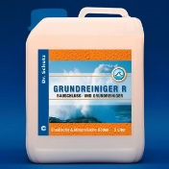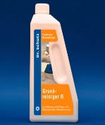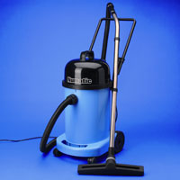
Odkurzacz do Pracy na Mokro
Grunt Czyszczący

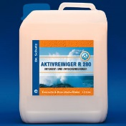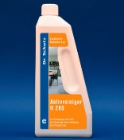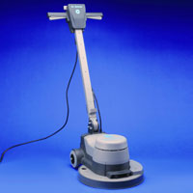
Jednotarczowa Maszyna SRP1lub SRP2
Środek do Czyszczenia Zasadniczego R280

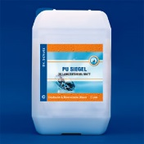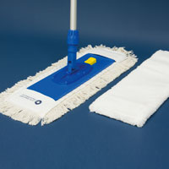
Mop
PU Siegel
A: ekstra mat
B: mat
C: połysk

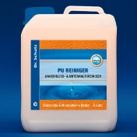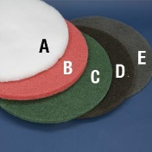
PU Środek do Codziennej Pielęgnacji
Pad

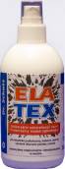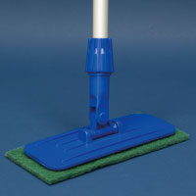
Elatex
Ręczny Zestaw do Czyszczenia Padmaster

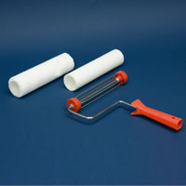
Wałek Aquatop 10 mm

- Usuwanie codziennych zabrudzeń

Podłoga zabezpieczona powłoką PU Siegel

- produkt PU Środek do Codziennej Pielęgnacji wlać w ilości 25 ml do wiadra (6 do 8) litrów zimnej wody – otrzymujemy roztwór gotowy do użycia
- nie należy przekraczać proponowanych proporcji
- w przypadku bardzo dużych zabrudzeń można podwoić dawkę koncentratu
- zanurzyć Mop, wycisnąć i nanieść na powierzchnię w zasięgu ramion
- wypłukać Mop, dokładnie wycisnąć, zebrać zabrudzenie z powierzchni na którą naniesiony został roztwór wykonując ruchy mopem w kierunku „do siebie” – nie rozcierać zabrudzeń i nie wykonywać ruchów tzw. ósemek
- czynności powtarzać do momentu umycia całej podłogi
- w przypadku dużego zabrudzenia roztworu myjącego – przygotować kolejny wg pkt. 1 do 3.

UWAGA: PU Środek do Codziennej Pielęgnacji można stosować do maszyn szorująco-zbierających.
W takim przypadku czyszczenie należy przeprowadzać zgodnie z instrukcją obsługi maszyny.

- Usuwanie dużych zabrudzeń

- produkt Środek do Czyszczenia Zasadniczego R280 wlać w ilości 50 do 150 gram (zależne od wielkości zabrudzenia) do 5 litrów zimnej wody – otrzymujemy roztwór gotowy do użycia
- zanurzyć Mop w roztworze i nanieść na powierzchnię w zasięgu ramion
- wyszorować powierzchnię wykładziny używając Maszynę Jednotarczową lub Ręczny Zestaw do Czyszczenia Padmaster
- usunąć zabrudzenia Odkurzaczem do Pracy na Mokro lub Mopem wykonując ruchy mopem w kierunku „do siebie” – nie rozcierać zabrudzeń i nie wykonywać ruchów tzw. ósemek
- czynności powtarzać do momentu umycia całej podłogi
- w przypadku dużego zabrudzenia roztworu myjącego – przygotować kolejny wg pkt. 1.

UWAGA: Środek do Czyszczenia Zasadniczego R280 można stosować do maszyn szorująco-zbierających.
W takim przypadku czyszczenie należy przeprowadzać zgodnie z instrukcją obsługi maszyny.

- Usuwanie plam

- nanieść niewielką ilość odplamiacza Elatex na plamę
- po kilku minutach usunąć plamę białą bawełnianą ściereczką lub białym ręcznikiem papierowym
- umyć czystą wodą odplamioną powierzchnię.

- Czyszczenie gruntowne i naniesienie powłok zabezpieczających.

- Zalecamy zastosowanie powłoki z lakieru poliuretanowego – produkt o nazwie handlowej PU Siegel – pisemna gwarancja trwałości powłoki przez minimum 36 miesięcy np. w strefie wejściowej do centrum handlowego
- Prosimy o kontakt w celu ocenienia stanu podłogi oraz przedstawienia oferty.

- OPIS PRODUKTÓW

- Grunt Czyszczący – środek do czyszczenia gruntownego usuwający wcześniej położone zabezpieczenia na wykładzinach elastycznych; bardzo dobrze czyści wykładziny z intensywnych zabrudzeń
- pH = 10,0
- wydajność 1 L = 10 do 30 m²
- pojemność 10,0 l, index 06170010;
- pojemność 0,750 l, index 06170750
- Środek do Czyszczenia Zasadniczego R280 – czyści bardzo duże zabrudzenia (w tym kleje montażowe) lecz nie usuwa powłoki zabezpieczającej
- pH = 8,5
- wydajność 1 l = 250 do 500 m²
- pojemność 0,750 l, index 02170750
- pojemność 10,0 l, index 02170010
- Profi Grunt Czyszczący - środek do czyszczenia gruntownego usuwający powłoki zabezpieczające z wykładzin elastycznych; polecany do szczególnie dużych zabrudzeń i skumulowanych wielu warstw starych powłok zabezpieczających; bardzo dobrze czyści wykładziny z bardzo intensywnych zabrudzeń uwaga: nie stosować do linoleum i kauczuku
- pH = 14,0
- wydajność 1 l = 10 do 30 m2

- PU Siegel
A: ultra mat (stopień połysku >3) B: extra mat (st. poł. 5-7) C: mat (satyna 11-15) D: połysk (<75)
Dwuskładnikowy preparat poliuretanowy na bazie wody do zabezpieczania wykładzin podłogowych. Wyłącznie do użytku profesjonalnego. Zmniejsza przyczepność brudu i ułatwia pielęgnację. Tworzy powłokę wyjątkowo odporną na ścieranie i działanie bezbarwnych środków chemicznych – gwarantowane 36 miesięcy funkcjonowania. Doskonała przyczepność, łatwa aplikacja, nie żółknie. Spełnia normy DIN 18032-2 i EN 14904 - nadaje się do podłóg sportowych (satynowy mat). Bardzo niska emisyjność (EMICODE: EC1 R). abZ-Nr. Z-157.20-69, przetestowany i zatwierdzony zgodnie z kryteriami AgBB dot. emisji lotnych związków
- pH = 8,0
- pojemność 5,0 l + 0,5 l utwardzacza lub 0,9 l + 0,1 l utwardzacza
- wydajność 5,5 l = 55 m2 (przy nałożeniu dwóch warstw)
UWAGA: do mycia zabrudzeń codziennych stosować PU Środek do Codziennej Pielęgnacji

- Pu – Środek do Codziennej Pielęgnacji - do codziennego mycia wykładzin poliuretanowych, podłóg poliuretanowych i wykładzin zabezpieczonych poliuretanem; produkt skomponowany na bazie poliuretanu, bardzo dobrze czyszczący podłogę z codziennego zabrudzenia jednocześnie pozostawiający film poliuretanowy dodatkowo wzmacniający powierzchnię podłogi
- PH = 9,5
- wydajność 1,00 l = 1.000 m²
- pojemność 0,750 l, index 07150750
- pojemność 5,000 l, index 07150005
- sposób mycia: ręcznie mopem lub maszynowo

- Elatex - uniwersalny odplamiacz do wszystkich podłóg i pokryć podłogowych z wyjątkiem dywanów i wykładzin z włókien naturalnych
- PH – 7,5
- pojemność – 0,200 l, index 13200200
- sposób użycia – bezpośrednio na miejsce czyszczone

Proszę o kontakt w przypadku pytań.

Z poważaniem
Andrzej Zabiega
Prezes Zarządu

mobil: +48 535 500 483
e-mail: andrzej.zabiega@dr-schutz.eu
www.dr-schutz.eu

